辽宁省实验中学分校2016届高考模拟仿真试卷二
数学（理）答案
一、选择题
DACAC BABBC CB
二、填空题
13．-20 14. -3 15. 16.①②④
三、解答题
解：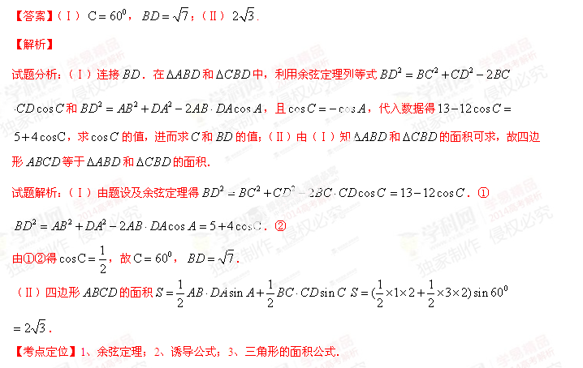
（18）解：（Ⅰ）由条件可知,处罚10元会闯红灯的概率与处罚20元会闯红灯的概率的差是．---- 4分
（Ⅱ）①设“两种金额之和不低于20元”的事件为A，从5种金额中随机抽取2种,总的抽选方法共有种，满足金额之和不低于20元的有6种，故所求概率为． ---- 6分
②根据条件，X的可能取值为5，10，15，20，25，30，35,分布列为
X | 5 | 10 | 15 | 20 | 25 | 30 | 35
P（X）
----10分
---- 12分
19．（Ⅰ）如图：在△ABC中，由E、F分别是AC、BC中点，得EF//AB，
又AB$⊄$平面DEF，EF$⊂$平面DEF. ∴AB∥平面DEF. ---- 4分
y
（Ⅱ）以点D为坐标原点，直线DB、DC为x轴、y轴，建立空间直角坐标系，则A（0，0，2）B（2，0，0）C（0，$2\sqrt{3},0,),E(0,\sqrt{3},1),F(1,\sqrt{3},0)$……4分
平面CDF的法向量为$\vec{\text{DA}}=(0,0,2)$设平面EDF的法向量为$\vec{n}=(x,y,z)$
则$\begin{aligned}\left\{\vec{\text{DF}}⋅\vec{n}=0 | \right.\end{aligned}$ 即，
$\text{cos}<\vec{\text{DA}},\vec{n}\text{>=}\frac{\vec{\text{DA}}⋅\vec{n}}{|\vec{\text{DA}}||\vec{n}|}=\frac{\sqrt{\text{21}}}{7}$，
∴二面角E—DF—C的余弦值为$\frac{\sqrt{\text{21}}}{7}$；
---- 8分
（Ⅲ）设$P(x,y,0),则\vec{\text{AP}}⋅\vec{\text{DE}}=\sqrt{3}y−2=0∴y=\frac{2\sqrt{3}}{3}$
又$\vec{\text{BP}}=(x−2,y,0),\vec{\text{PC}}=(−x,2\sqrt{3}−y,0)$，

把$y=\frac{2\sqrt{3}}{3}\text{代入上式得}x=\frac{4}{3},∴\vec{\text{BP}}=\frac{1}{3}\vec{\text{BC}}$，
∴在线段上存在点，使． ----12分
20解：（I）根据已知，椭圆的左右焦点为分别是，，，
∵在椭圆上，
∴，
，，
椭圆的方程是； …………（6分）
（II）方法1：设，则，
，
∵，∴，
在圆中，是切点，
∴，
∴，
同理，∴，
因此△的周长是定值． …………（12分）
方法2：设的方程为，
由，得
设，则，，
∴
，
∵与圆相切，∴，即，
∴，
∵，
∵，∴，同理，
∴，
因此△的周长是定值． …………（12分）
21．解：（1）由题意，的定义域为，且．
时，
∴的单调减区间为，单调增区间为．……3分
（2）由（1）可知，
①若，则，即在上恒成立，在上为增函数，
∴，∴（舍去）．
②若，则，即在上恒成立，在上为减函数，
∴，∴（舍去）．
③若，当时，，∴在上为减函数，
当时，，∴在上为增函数，
∴，∴
综上所述，．………………………………………………………………9分
（3）∵，∴．∵，∴在上恒成立，
令，则.
∵，∴在上恒成立，∴在上是减函数，
∴，即，
∴在上也是减函数，∴．
∴当在恒成立时，．……………………………………12分
22、解：（Ⅰ）证明：因为∠EDC＝∠DAC，∠DAC＝∠DAB，∠DAB＝∠DCB，
所以∠EDC＝∠DCB，
所以BC∥DE． …4分
A
D
B
F
C
E
（Ⅱ）解：因为D，E，C，F四点共圆，所以∠CFA＝∠CED
由（Ⅰ）知∠ACF＝∠CED，所以∠CFA＝∠ACF．
设∠DAC＝∠DAB＝x，
因为AC＝BC，所以∠CBA＝∠BAC＝2x，
所以∠CFA＝∠FBA＋∠FAB＝3x，
在等腰△ACF中，π＝∠CFA＋∠ACF＋∠CAF＝7x，则x＝，
所以∠BAC＝2x＝． …10分
23、解：（Ⅰ）C：（θ为为参数），l：x－y＋9＝0． …4分
（Ⅱ）设P(2cosθ，sinθ),则|AP|＝＝2－cosθ，
P到直线l的距离d＝＝．
由|AP|＝d得3sinθ－4cosθ＝5，又sin²θ＋cos²θ＝1，得sinθ＝， cosθ＝－．
故P(－，)． …10分
24. 解：（1）当a=2时，不等式为，
不等式的解集为； ……………5分
（2）即，解得，而解集是，
，解得a=1,所以
所以. ……………10分

